Keberlanjutan
Langkah-langkah strategi yang digunakan adalah kolaborasi dan sinergi. Semua komponen steakholder Forgimala baik dari unsur pemerintah maupun masyarakat yang terintegrasi, terkontrol, dan terukur. Keterlibatan dan pemberdayaan unsur-unsur masyarakat dalam pencegahan konflik toleransi beragama, pengoptimalan sumber daya manusia, dan kreatifitas dalam menumbuhkan toleransi beragama. Semua unsur pelaksana bekerja secara hirarkis sesuai tupoksinya masing-masing dan disinergikan satu komando dari pimpinan.
Tiga strategi terpenting untuk menjaga keberlanjutan inovasi :
- Strategi institusional berupa kebijakan dan regulasi pencegahan konflik agama, komitmen anggaran, dan komitmen unsur pimpinan Daerah.
- Strategi sosial dilakukan dengan mengoptimalkan keterlibatan masyarakat dalam pencegahan konflik agama. Keterlibatan dilakukan dimulai dari generasi muda dan masyarakat dalam pencegahan konflik agama. Peran masyarakat untuk terus bertoleransi agama dengan orang lain memberikan kontribusi yang luar biasa. ini penting karena akar permasalahan konflik agama berasal dari kesadaran masyarakat terhadap toleransi agama.
- Strategi manajerial dilakukan dengan memastikan seluruh kegiatan kerukunan umat beragama berjalan optimal. Memastikan semua masyarakat hidup dengan baik tanpa terjadi konflik. Peningkatan kapasitas SDM Forgimala dan FKUB ditingkatkan dengan mengikuti berbagai diklat, yang diteruskan kepada masyarakat dengan menyelenggarakan sosialisasi atau kemah kerukunan.
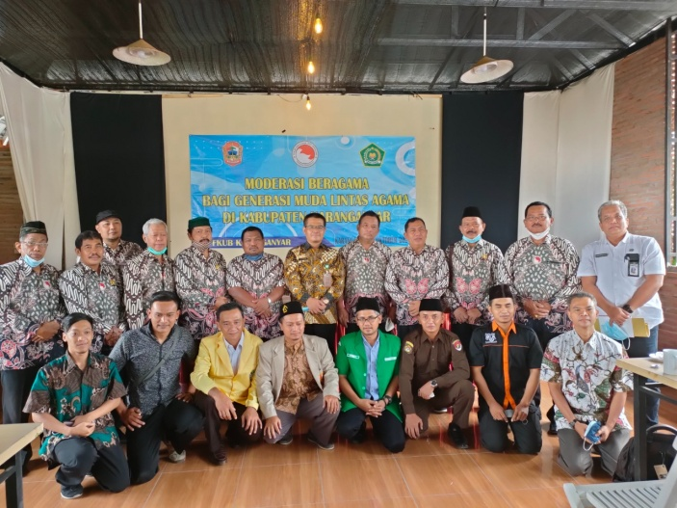 |  | 